1 設備使用方法

（1）簡介
・ 本設施為一般住宅。請配合保持安靜的居住環境。
・ 住宅內嚴禁穿鞋，請脫鞋後入內。
（2）使用時間
請於○○點前辦理入住，並於○○點前辦理退房。
（3）廁所
請勿將衛生紙以外的異物沖入馬桶。
（4）浴室
請勿放任冷水或熱水一直流。
（5）吸菸
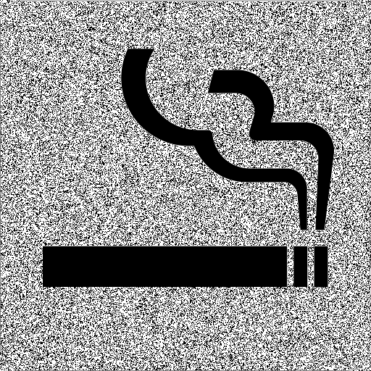
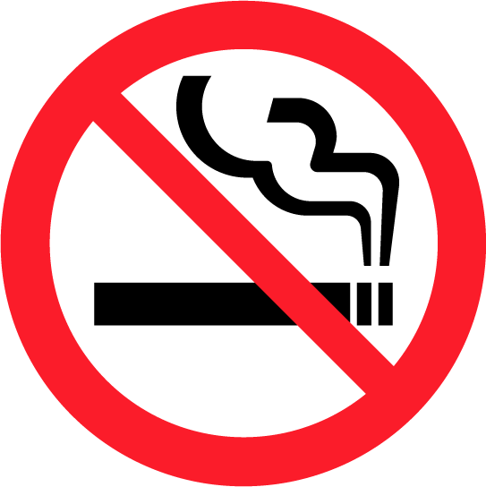
室內禁止吸菸。/ 室內可以吸菸。

請於指定地點吸菸。（○○○○）
請確實將菸頭熄滅後再丟入煙灰缸。
（6）其他
・ 請勿聚集於住宅外的走廊或大廳。
・ 如果不清楚如何使用或發生故障時，請撥打以下電話號碼聯絡我們。
○○○―○○○―○○○○
・ 外出時請將門窗上鎖。
2 交通方式

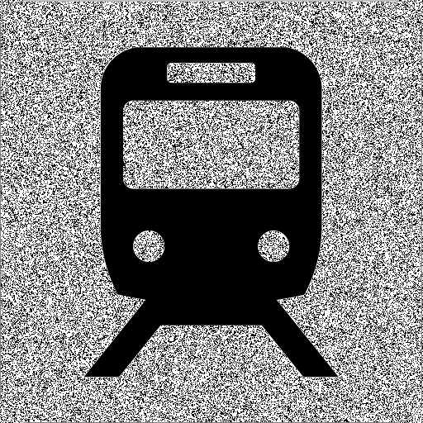
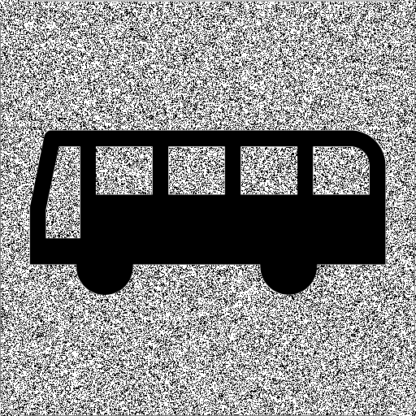
（1）可利用的交通工具為○○。（步行○分鐘）

（2）前往最近車站的路線請參照地圖。

3 尊重周邊地區居民


（1）噪音
・ 周邊有不少住宅，請勿打擾到他人。
・ 請勿大聲交談、唱歌或大音量播放音樂。
・ 請輕聲關門。
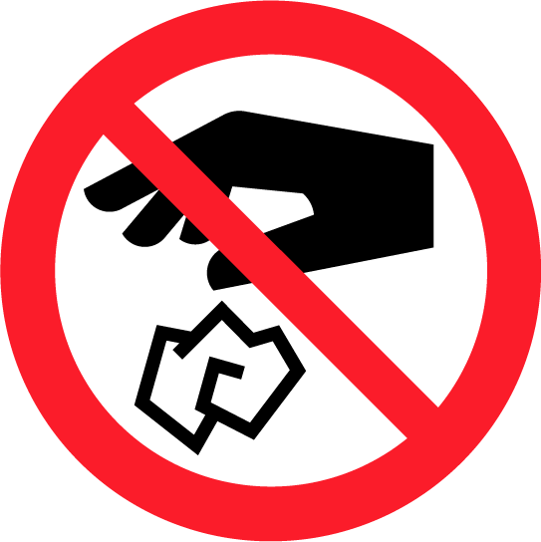
（2）垃圾處理
・ 請將垃圾丟入住宅內的垃圾桶。
・ 請勿將垃圾丟在住宅外的垃圾集中處或住宅周邊。
4 預防火災

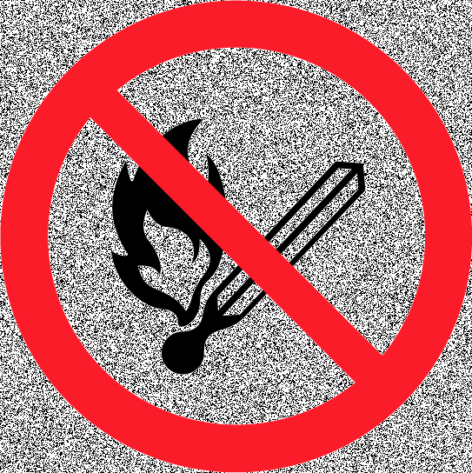
（1）烹飪時請勿離開瓦斯爐。
（2）請勿將可燃物放在爐具、暖氣設備或照明燈具附近。
（3）請勿在坐墊或床上吸菸。
5 發生火災、地震或其他災害時

（1）發生災害時的注意事項
・ 發現火災時，請立即通報消防局。（電話：119）
・ 發生地震時，請躲到桌下等不會被物品撞到的地方。
・ 請立即關閉爐具與暖氣設備的開關。
・ 請依照逃生路線圖疏散到安全地點。
（2）緊急聯絡方式
・民宿經營者（民宿管理業者）聯絡電話：○○○―○○○―○○○○

聯絡人：○○○○

・消防救護：119
・警察：110

※撥打緊急電話時，請一併告知所在地址。
本設施地址為
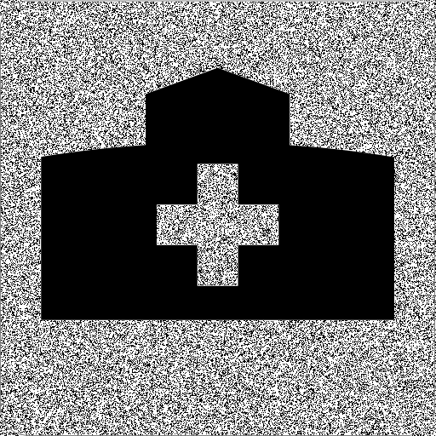
東京都○○市○○町○丁目○番○號（建築物名稱）○號室。
（3）最近醫療機構
（○○○○） 電話：○○○-○○○-○○○○

